2023－2024 学年第 2 学期

编号：

### 大 作 业 报 告

课 程 名 软件架构与应用开发

课 程 号 B01077

学 生 姓 名 方韬瑜

学 生 姓 号 32101137

专 业 班 级 计算2103

所 在 学 院 计算学院

指 导 老 师 彭彬

实验报告日期： 2024 年 6 月 19 日

## 大作业目的和要求（或设计要求及指标）

通过大作业项目掌握软件架构的理论知识、重要技能和设计方法，并培养应用软件开发解决复杂工程问题能力，通过来源于大赛的题目作为大作业选题，提高解决企业关注的应用开发能力。通过大作业组队开发的形式培养团队合作精神，并利用良好的设计技能来提高智能化水平，通过课程大作业训练，培养创新型劳动意识和劳动技能。

要求同学提交的文档（要求：软件开发系统的标准文档，包括但不限于需求开发说明书、概要说明书、详细说明书等）中详细阐述和明确展示以下两个层面的实现过程、突出的典型创新点以及每个阶段的具体成果：

1、产品需求层：描述应用所针对的人群，并如何解决此类人群急需解决的问题；

2、软件开发层：阐释软件的设计、开发和测试流程，包括用户界面设计、功能实现、系统集成及优化等方面的工作。指出在软件开发过程中采纳的创新实践和用户体验提升策略；

3、需要确保这两个层面的内容在文档中条理清晰、逻辑连贯，并且数据支撑充分，以便评审团队能够全面理解项目的深度与广度。此外，鼓励通过图表、流程图和其他视觉工具来增强文档的可读性和说服力。

## 项目组人员和具体分工

|  |  |
| --- | --- |
| 姓名 | 分工 |
| 楼晨 | 项目总体设计，后端设计与实现 |
| 方韬瑜 | 前端静态页面设计和实现 |
| 方韬瑜 | 前后端数据交接相关代码编写 |

## 需求分析

## 项目概要说明书

本系统基于Spring Boot架构，旨在提供高效的用户基本信息管理、课程管理、学生选课、家长服务、学生请假以及奖惩发放等功能。

## 项目详细说明书

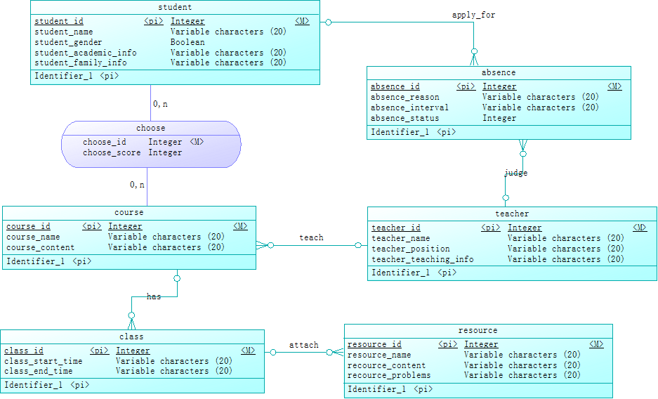 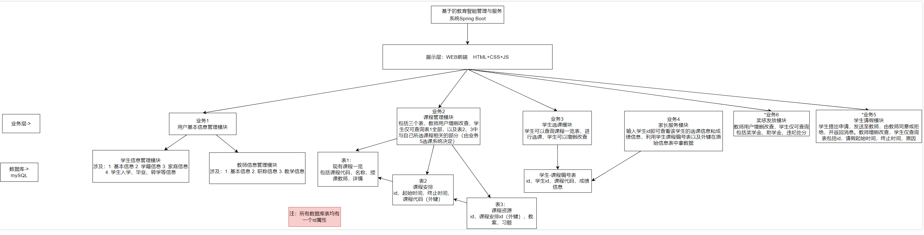

**3.1 用户基本信息管理模块**

**3.1.1 功能描述：**

支持对学生和教师信息的增删改查

**3.1.2 数据库设计：**

**学生表：**

* **学生id**
* **基本信息**：管理学生的姓名、性别、出生日期等。
* **学籍信息**：管理学生的学籍状态、学号、入学日期、毕业日期等。
* **家庭信息**：管理学生的家庭住址、联系方式、监护人信息等。
* **历史信息**：记录学生的入学、毕业、转学等历史信息。

**教师表：**

* **教师id**
* **基本信息**：管理教师的姓名、性别、出生日期等。
* **职称信息**：管理教师的职称、任职日期等。
* **教学信息**：记录教师的授课情况、教学评估等。

**3.2 课程管理模块**

**3.2.1 数据库设计**

* **表1：现有课程一览**
  + 课程代码：唯一标识课程的代码
  + 名称：课程名称
  + 授课教师：授课教师姓名
  + 详情：课程详细信息
* **表2：课程安排**
  + ID：唯一标识课程安排的ID
  + 起始时间：课程开始时间
  + 终止时间：课程结束时间
  + 课程代码：课程代码（外键）
* **表3：课程资源**
  + ID：唯一标识课程资源的ID
  + 课程安排ID：课程安排ID（外键）
  + 教案：授课计划
  + 习题：课后练习

**3.3 学生选课模块**

**3.3.1 功能描述**

* 学生可以查询所有课程并进行选课操作。
* 学生可以增加、删除、修改已选课程。

**3.3.2 数据库设计**

* **学生-课程编号表**
  + ID：唯一标识记录的ID
  + 学生ID：学生的ID
  + 课程代码：所选课程代码
  + 成绩信息：学生在课程中的成绩

## 系统实现

## 前端设计文档

### 1. 登录页面

* **页面描述**:
  + 提供登录表单，包括用户名和密码输入框以及登录按钮。
  + 用户可以输入用户名和密码来登录系统。
* **交互**:
  + 用户输入用户名和密码后，点击登录按钮进行登录。
  + 如果用户名或密码错误，显示相应的错误提示信息。
  + 如果登录成功，跳转到主页。

### 2. 主页

* **页面描述**:
  + 显示系统的主要功能模块，包括学生信息管理、教师信息管理、课程管理、课次管理、学生选课、学生请假、资源管理等。
* **交互**:
  + 用户可以点击相应的模块进入对应的功能页面。

### 3. 学生信息管理页面

* **页面描述**:
  + 显示学生列表，包括学生的所有属性信息
* **交互**:
  + 用户可以通过搜索框搜索特定的学生学号，然后返回该学生详情
  + 用户可以点击添加按钮添加新的学生信息，需要给出所有学生的属性
  + 用户可以点击编辑按钮编辑学生信息，先给出学生id后再弹出窗口要求给出需要修改的学生的所有信息
  + 用户可以点击删除按钮删除学生信息，弹出窗口询问需要删除的学生id

### 4. 教师信息管理页面

* 和学生一样

### 5. 课程管理页面

* **页面描述**:
  + 显示课程列表，包括返回的HTTP包里的所有属性
* **交互**:
  + 用户可以通过搜索框搜索特定的课程，给id。
  + 用户可以点击添加按钮添加新的课程信息。
  + 用户可以点击某个课程再点击编辑按钮编辑课程信息。
  + 用户可以点击删除按钮删除课程信息。

### 6. 课次管理页面

* **页面描述**:
  + 显示课次列表，包括接口返回的包里所有属性
* **交互**:
  + 旁边列出课程表，然后点击一个课程，再点击一个筛选按钮可以列出所有和这个课程相关的课次
  + 用户可以点击课次条目查看课次详情。
  + 用户可以点击添加按钮添加新的课次信息。
  + 用户可以点击删除按钮删除课次信息。

### 7. 学生选课页面

* **交互**:
  + 现在最上面有个文本框输入当前学生学号
  + 一个按钮列出所有与该学生相关的课程，并且用户可以点击课程条目查看课程详情。
  + 旁边列出所有课程的表，点击一个课程，再点击选课，就能给文本框里学号的学生选课
  + 用户可以点击已选课程里的某项再删除按钮就可以退选已选的课程

### 8. 学生请假页面

* **交互**:
  + 现在最上面有个文本框输入当前学生学号
  + 一个按钮列出所有与该学生相关的请假信息
  + 用户可以点击添加按钮新建请假记录。
  + 用户可以点击删除按钮删除请假记录。
  + 一个筛选功能可以列出所有与某个老师相关的请假记录，要求输入教师编号

### 9. 资源管理页面

* **交互**:
  + 用户可以通过搜索框搜索某个课次特定的资源。
  + 用户可以点击添加按钮为某个课次添加新的资源。
  + 用户可以点击删除按钮删除资源。

### 所有需要用户给出的信息以及返回的信息见接口文档。

接口设计，参考同文件夹下的接口文档，内容过多不在此处展示。

## 系统测试

## 项目创新点

利用javaStringBoot 技术将 mysql和前端技术像结合，编写出一个方便老师和学生使用的教育管理软件，此软件由便捷和高效的特点，测试使用下来认为能方便学生和老师平时的工作和办公。

## 总结和心得

在本次大作业团队协作中，我担任前端页面编写的工作，在编写前端的过程的我更充分的认识到设计的重要性。以下是我认识到的几点

1. 好的设计能够预防潜在的bug
2. 合理的设计能在不改变系统复杂度的情况下减少代码量
3. 好的设计能在后期便于理解和维护

我还意识到在团队协作中沟通的重要性，如果前后端沟通不充足很大可能会出现理解偏差，鸡同鸭讲。我认为帮助高效沟通的好方法就是当面开会加上详细的设计文档，当面开会是最直接方便的交流意见的方法，而详细的设计文档可以让对方快速理解想表达的意思。

|  |
| --- |
| 指导教师评语  报告评分（百分制）： 分  指导教师签名：  日 期：2024年06月19日 |